

PROYECTO



22 de Mayo de 2020

Mail box

c/ Blas de Otero 43

# Idea del proyecto

La idea que se me ha ocurrido, es un servicio de mensajería entre dos usuarios. La idea está basada para que sea en un entorno laboral (Gmail mal).

Nada más entrar en la página web, introducimos nuestras credenciales y nos muestra todos los mensajes que nos han enviado.

De la misma forma, tendremos un menú donde tendremos una opción de crear un mensaje que nos pedirá a qué usuario le queremos enviarle dicho mensaje.

# Requisitos del proyecto

* Realizar un login.
* Hacer un menú.
* Mostrar todos los mensajes.

# Prototipo Inicial de la Interfaz

La página de login será algo similar a esto:

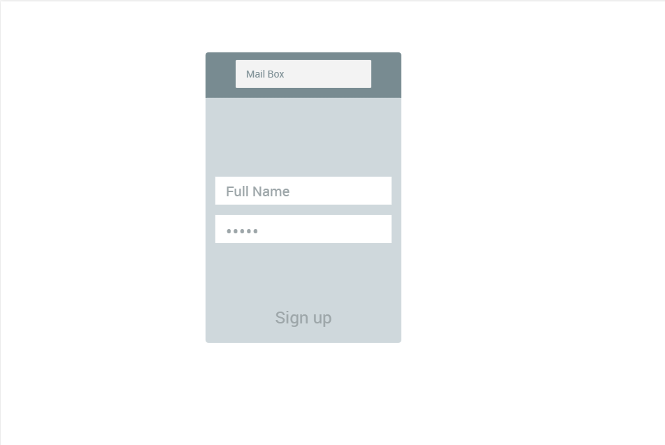

Y la creación de cuenta en cambio, sería similar a lo que podemos observar en la siguiente imagen.

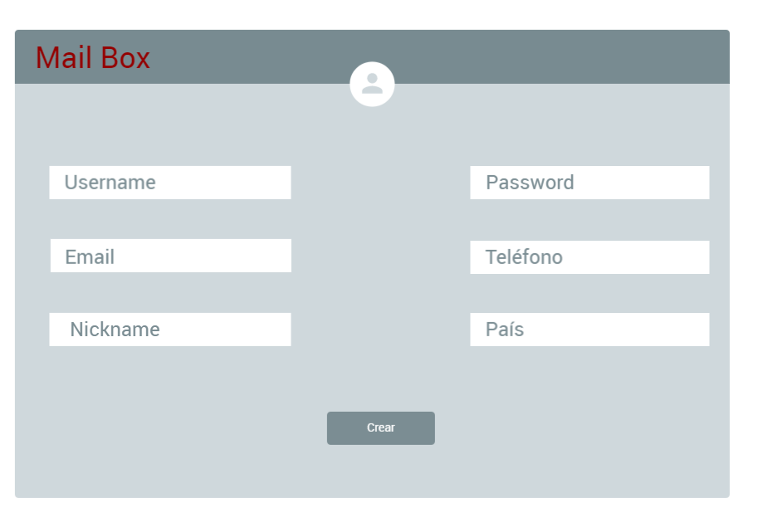

En cambio, la página principal, sería algo así (pudiendo variar):

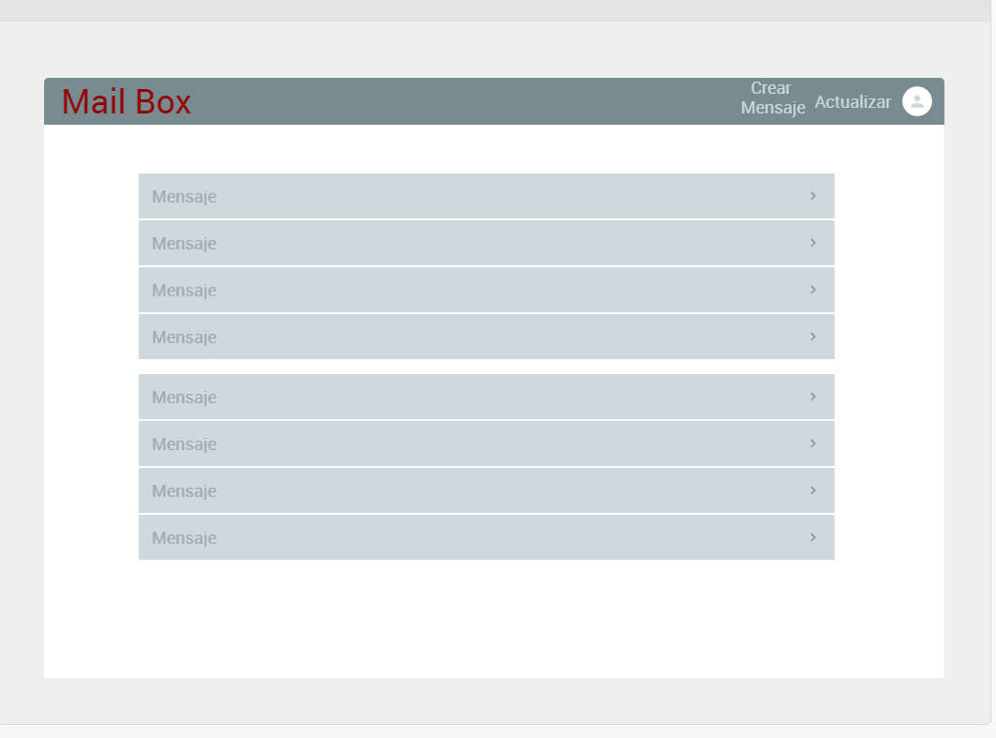

Tenemos en cuenta que la lista de mensajes del usuario, será una List View.

# Diseño de la Base de Datos

Esta imagen que podemos observar es como queda en un principio el diseño de las tablas

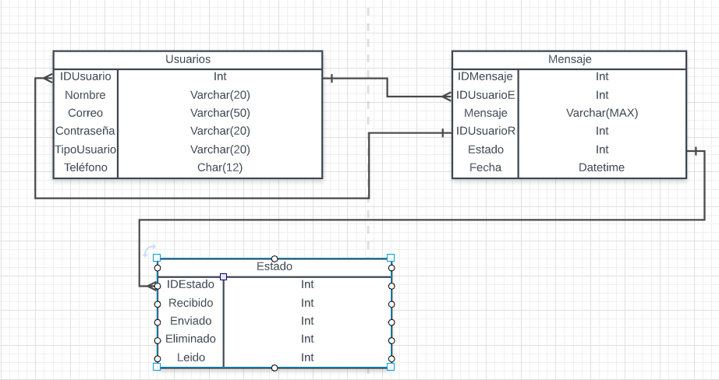

Aquí podemos ver como, después de hacer algunos cambios, nos ha quedado al final en el motor de la base de datos.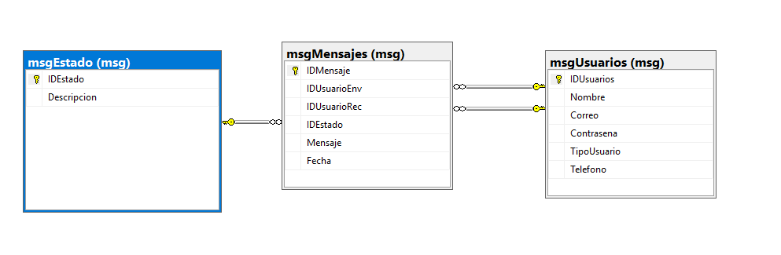

# Calendario de Proyecto

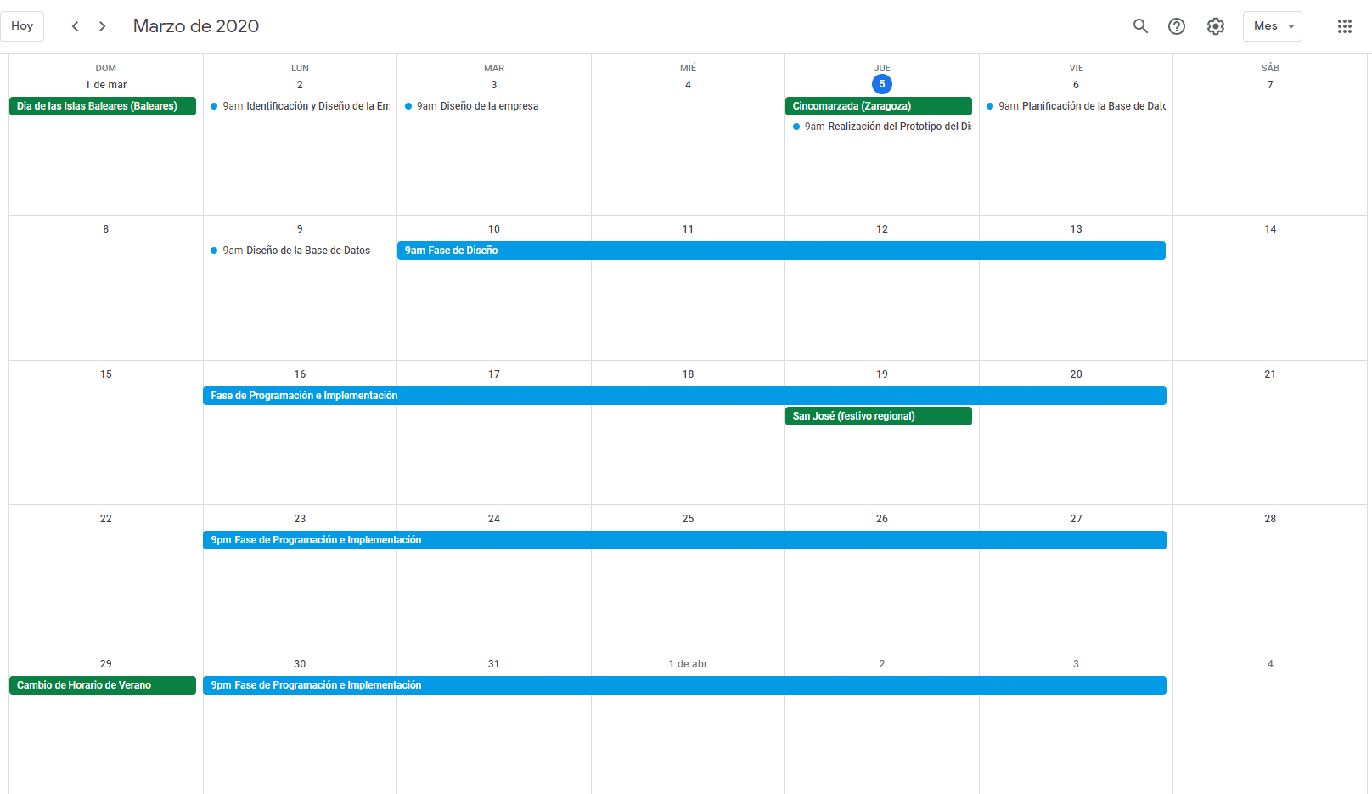

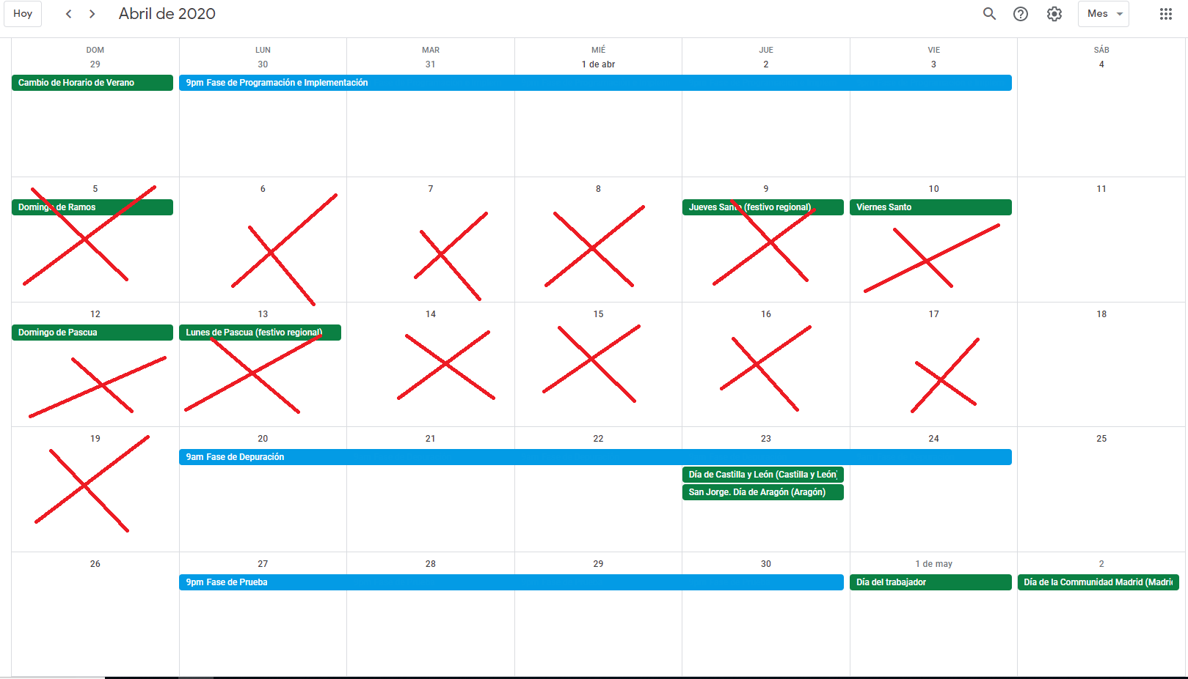

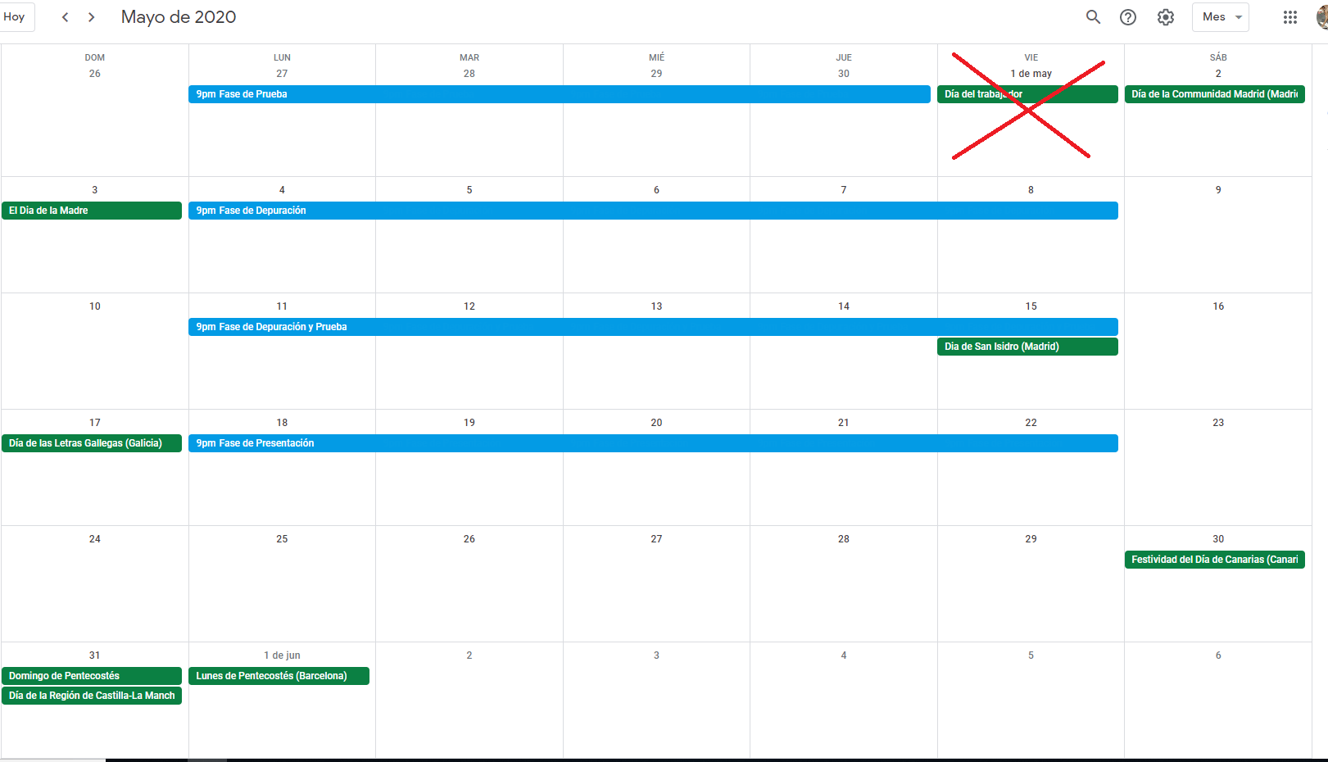

Los días marcados con las aspas rojas, son días festivos.